Цель мастер –класса:
Просвещение родителей по проблеме речевого развития детей дошкольного возраста, оказание помощи в овладении приемами развития артикуляционной моторики детей в домашних условиях.
Задачи:
- дать элементарные представления о причинах нарушения речи детей с ОНР;
- дать представление о понятии «артикуляционной гимнастики»;
- обучить родителей основным подходам использования нетрадиционных игровых приемов по формированию правильного звукопроизношения у детей;
- обучить некоторым приемам развития речевого дыхания;
- обучить некоторым приемам развития мелкой моторики.
Оборудование:
- зеркала;
Ход мастер- класса:
Здравствуйте уважаемые родители! Рада приветствовать Вас на мастер- классе по теме : «Формирование правильного звукопроизношения у детей дошкольного возраста с помощью артикуляционной гимнастики ». В нашей группе практически у всех деток диагноз ОНР, что это такое?
Речь детей с ОНР отличается от обычных, некоторые из них начинают произносить свои первые слова не раньше трех лет, в то время как нормой считается год-два. Говорят они меньше своих сверстников, медленно и неправильно. ОНР и его последствия могут быть не только результатом тех или иных патологий у мамы во время беременности или при родах. Нередко причиной появления недуга является социальный фактор, когда родители мало уделяют внимания ребенку и не разговаривают с ним. Чем меньше общаться с малышом, тем позже он начнет говорить: эта истина известна многим. Выделяют четыре уровня речевого развития, которые отражают типичное состояние компонентов языка у детей с ОНР:
- I уровень речевого развития характеризуется отсутствием речи (т.е. “безречевые дети”). Такие дети пользуются “лепетными” словами, звукоподражаниями, сопровождают “высказывания” мимикой и жестами. Например, “би-би” может означать самолет, самосвал, пароход.
- II уровень речевого развития. Кроме жестов и “лепетных” слов появляются хотя и искаженные, но достаточно постоянные общеупотребительные слова. Например, “лябока” вместо “яблоко”. Произносительные возможности детей значительно отстают от возрастной нормы. Нарушена слоговая структура. Например, наиболее типично сокращение количества слогов: “тевики” вместо “снеговики”.
- III уровень речевого развития характеризуется наличием развернутой фразовой речи с элементами лексико-грамматического и фонетико-фонематического недоразвития. Свободное общение затруднено. Дети этого уровня вступают в контакты с окружающими только в присутствии знакомых (родителей, воспитателей), вносящих соответствующие пояснения в их речь. Например, “мамой ездиля асьпак. а потом ходиля де летька, там звяна. потом асьпальки небили. потом посьли пак” вместо “С мамой ездила в зоопарк, А потом ходила, где клетка - там обезьяна. Потом в зоопарке не были. Потом пошли в парк”.
- IV уровень характеризуется отсутствием нарушений звукопроизношения, а имеет место лишь недостаточно четкое различие звуков в речи. Эти дети допускают перестановки слогов и звуков, сокращения согласных при стечении, замены и пропуски слогов в речевом потоке. У них недостаточно внятная дикция, вялая артикуляция, «каша во рту». Лексические ошибки проявляются в замене слов, близких по значению («Мальчик чистит метлой двор» – вместо «Мальчик подметает метлой двор»), в смешении признаков («большой дом» вместо «высокий дом»). В грамматическом оформлении речи детей данной категории отмечаются ошибки в употреблении существительных родительного и винительного падежей множественного числа («дети увидели медведев, воронов»). Имеют место нарушения согласования прилагательных с существительными («Я раскрашиваю шарик красным фломастером и красным ручком»). Но все ошибки детей, которые можно отнести к 4 уровню речевого развития при ОНР, встречаются в незначительных количествах и носят непостоянный характер. Причем, если предложить детям сравнить верный и неверный ответы, то ими будет сделан правильный выбор.
У детей с ОНР этап формирования артикуляционной моторики проходит длительный и трудный путь. Крайне важно разнообразить этот процесс, вызвать и сохранить мотивацию, поддержать интерес детей на протяжении всего периода коррекционно-логопедического воздействия.
Процесс формирования и развития артикуляционной моторики базируется на разнообразных игровых приёмах. Игры и задания подбираются в зависимости от характера и степени поражения артикуляционной моторики, с учётом возраста ребёнка.
АРТИКУЛЯЦИОННАЯ ГИМНАСТИКА – ЗАЧЕМ ОНА НУЖНА?
Цель артикуляционной гимнастики- это выработка полноценных движений и определенных положений органов артикуляционного аппарата, необходимых для правильного произношения звуков. Артикуляционная гимнастика – первый и очень важный этап в постановке звука.
Артикуляционная гимнастика имеет огромное значение для формирования правильного произношения, но только в том случае, если выполняется правильно и систематически.
Самым подвижным органом является язык. Он состоит из корня и спинки, в котором различают переднюю, среднюю и заднюю части. Особо можно выделить кончик языка, которым как бы заканчивается передняя часть языка.
Кончик языка может опускаться за нижние зубы(при звуках С,З,Ц), подниматься за верхние зубы (Т,Д,Н,), прижиматься к альвеолам (при звуке Л), дрожать под напором выдыхаемой струи воздуха (при звуке Р). В образовании звуков также играет роль -подвижность губ. Губы могут вытягиваться в трубочку (при звуке У), округляться (при звуке О), обнажать передние верхние и нижние зубы (И, С, З, Ц, Л), слегка выдвигаться вперед (Ш,Ж), но наибольшей подвижностью обладает нижняя губа.
Целенаправленные упражнения помогают подготовить артикуляционный аппарат ребенка к правильному произнесению нужных звуков. Эти упражнения подбираются, исходя из правильной артикуляции звука, поэтому их лучше объединять в комплексы. Каждый комплекс готовит определенные движения и положения губ, языка, вырабатывает направленную воздушную струю, т.е. все то, что необходимо для правильного образования звука.
Упражнения должны быть целенаправленными: неважно их количество, важны правильный подбор и качество их выполнения.
Необходимо научить ребёнка отработать чистоту, чёткость движений, их плавность, силу, темп, точность движений при смене одного другим, что особенно важно при произношении слогов, слов в спонтанной речи.
Устойчивость конечного результата означает, что полученное положение органа удерживается без изменений произвольно долго. Переключение к другому движению и положению должно совершаться плавно и быстро. Таким образом, требуется выработать умение точно принимать требуемую позу, удерживать её, плавно переключаться с одной артикуляционной позы на другую, выполнять движение в нужном темпе.
Проводить артикуляционную гимнастику надо ежедневно, желательно 2-3 раза в день, чтобы вырабатываемые двигательные навыки становились более прочными. Дозировка количества повторений одного и того же упражнения должна быть индивидуальной для каждого ребёнка. Если какое-то упражнение выполняется недостаточно качественно, новое упражнение не вводится.
Сначала при выполнении детьми упражнений наблюдается напряжённость движений органов артикуляционного аппарата, постепенно оно исчезает, движения становятся непринуждёнными и вместе с тем координированными. Нельзя говорить ребёнку, что он делает упражнение неверно — это может привести к отказу выполнения упражнения. Длительность проведения артикуляционных упражнений и их дозировка зависят от компенсаторных возможностей самого ребёнка, характера и тяжести речевого нарушения. Выполнение упражнений требуют больших энергетических затрат, усилий, времени и терпения. Эффективность работы по совершенствованию артикуляционной моторики определяется активностью самого ребёнка, его инициативой, выносливостью, сосредоточенностью, работоспособностью.
Артикуляционную гимнастику выполняют сидя, т.к. в таком положении у ребенка прямая спина, тело не напряжено, руки и ноги находятся в спокойном положении. Размещать ребенка надо так, чтобы он видел лицо взрослого, которое должно быть хорошо освещено. Взрослый должен следить за качеством выполняемых ребенком движений, в противном случае артикуляционная гимнастика не достигает своей цели.
Регулярное выполнение артикуляционной гимнастики поможет:
- улучшить кровоснабжение артикуляционных органов;
- улучшить подвижность артикуляционных органов;
- укрепить мышечную систему языка, губ, щёк;
- научить ребёнка удерживать определённую артикуляционную позу;
- увеличить амплитуду движений;
- уменьшить напряжённость артикуляционных органов;
-подготовить артикуляционный аппарат ребёнка к правильному произношению звуков;
Проводя артикуляционную гимнастику необходимо выполнять следующие рекомендации:
- Проводить артикуляционную гимнастику нужно ежедневно, чтобы вырабатываемые у детей навыки закреплялись. Каждое упражнение выполняется 3-4 раза в день по 3-5 минут. Каждое упражнение выполняется по 5- 7 раз.
- На начальном этапе все упражнения выполняются перед зеркалом, чтобы ребёнок мог контролировать движения органов артикуляции (языка, губ и т.д.).
- Необходимо следить, чтобы во время выполнения упражнений ребёнок не напрягал шею, плечи, что бывает довольно часто.
- Перед выполнением упражнения взрослому рекомендуется внимательно прочитать методические указания к нему. Неправильно выполняемые упражнения не повысят эффективность логопедической работы, а в некоторых случаях могут даже снизить её.
- Выполняя упражнения для языка, используйте ладонь своей руки и руку ребенка, имитируя движения языка.
- Занимаясь с ребенком, поддерживайте хорошее, доброе настроение, наберитесь терпения и не раздражайтесь, далеко не все будет получаться с первого раза. Чаще хвалите ребенка и радуйтесь вместе с ним каждой удаче. Успеха и терпения Вам!

Итак, Я прошу Вас взять зеркала, сесть ровно, левая рука лежит на коленке.
1. «ОКОШКО»
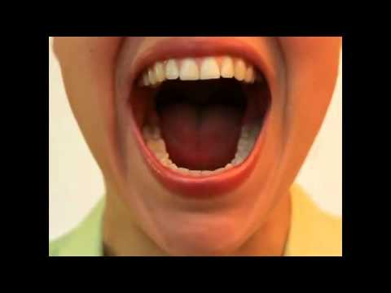
Выполнение. Широко открыть рот («птенчик просит, есть»), язык спокойно лежит в ротовой полости. Удерживать заданное положение под счёт до 5. Выполнять 6 – 8 раз. (Методические указания. 1. Следить, чтобы во время выполнения упражнения рот был широко открыт, не закрывался. 2. Язык не должен втягиваться вглубь ротовой полости, он должен быть расслаблен, лежать спокойно, не двигаться.)

2. «УЛЫБКА»
.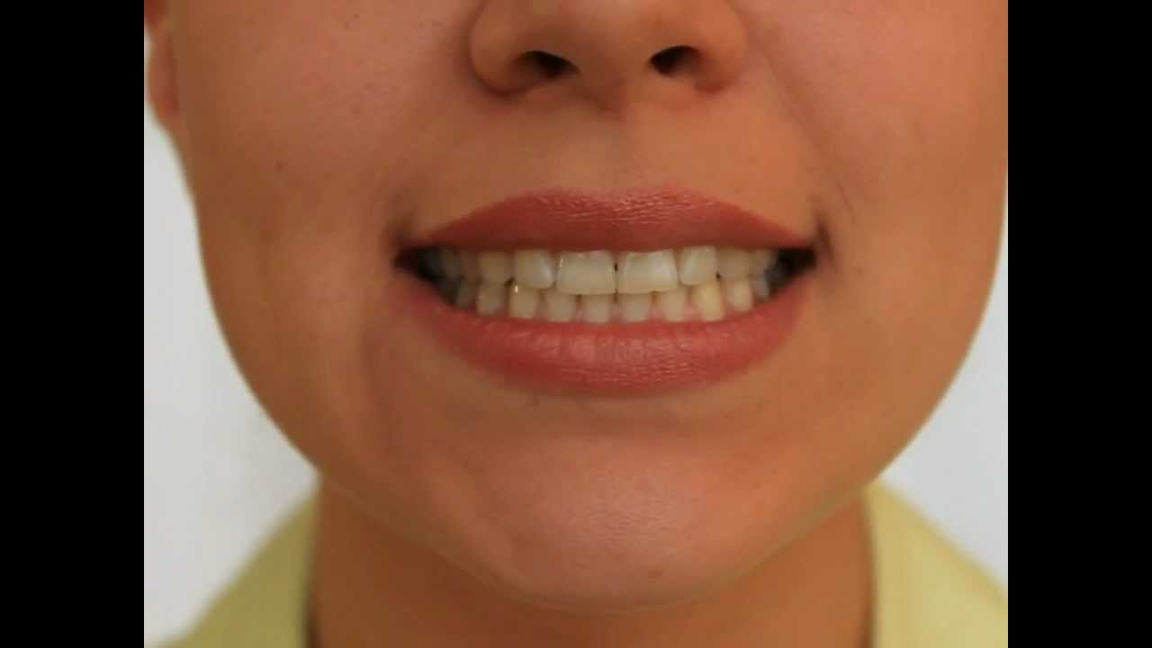
Выполнение. Улыбнуться, с напряжением обнажив сомкнутые зубы. Удерживать данное положение под счёт до 5. Выполнять 6 – 8 раз. (Методические указания.1. Прикус должен быть естественным. 2. Нижняя челюсть не должна выдвигаться вперёд).
3. «ТРУБОЧКА (хоботок)»
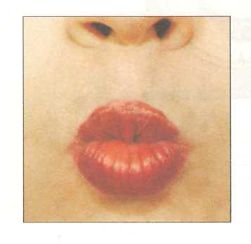
Выполнение. Губы и зубы сомкнуты. Губы с напряжением вытянуть вперёд трубочкой. Удерживать данное положение под счёт до 5. Выполнять 6 – 8 раз. (Методические указания. 1. Следить, чтобы ребёнок удерживал губы в заданном положении, не расслабляя их раньше времени.)
4. УЛЫБОЧКА – ТРУБОЧКА (хоботок).
Выполнение. Поочерёдное выполнение упражнений «Улыбочка» и «Трубочка (Хоботок)» (8 — 10 раз). По указанию взрослого («Улыбочка» — «Хоботок» — «Улыбочка» - «Хоботок» — … и т.д.) ребёнок выполняет соответствующее упражнение. (Методические указания. См. выше).
5 « БЛИНЧИК (ЛОПАТОЧКА)»
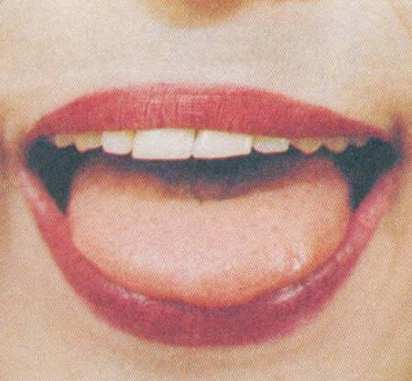
Выполнение. Слегка улыбнуться, приоткрыть рот. Широкий спокойный язык положить на нижнюю губу. Удерживать в таком положении под счёт до 5-10. Выполнять 6 – 8 раз. (Методические указания.1. Язык должен быть расслабленным, широким, его края должны касаться углов рта. 2. Нижняя губа не должна подворачиваться или натягиваться на нижние зубы. 3. Не высовывать язык далеко, он должен только прикрывать нижнюю губу.)
6. «ИГОЛОЧКА».
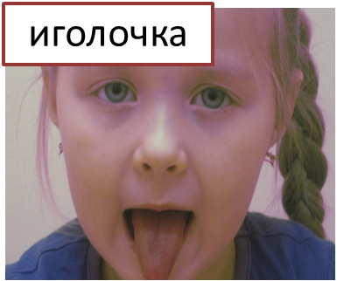
Выполнение. Приоткрыть рот, слегка высунуть язык изо рта. Сделать его узким («как иголочка»), удерживать в таком положении под счёт до 5-10. (Методические указания. 1. Следить, чтобы язык был узким; его края не должны касаться углов рта. 2. Стараться удерживать язык в спокойном состоянии.)
7. «ЛОПАТОЧКА — ИГОЛОЧКА»
Выполнение. Поочерёдное выполнение упражнений «Лопаточка» и «Иголочка» (8 – 10 раз). По указанию взрослого («Лопаточка» — «Иголочка» — «Лопаточка» — «Иголочка» — … и т.д.) ребёнок выполняет соответствующее упражнение. (Методические указания. См. выше.)
8. «ШАРИК (ТОЛСТЯЧОК)».
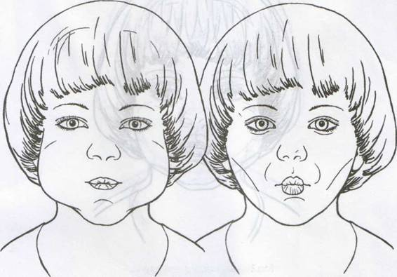
Выполнение. Надувать одновременно обе щеки и удерживать под счёт до 5. Выполнять 6 – 8 раз. (Методические указания. 1. Вдох делать через нос. 2. Следить, чтобы при надутых щеках изо рта не выходил воздух).
7. «ХУДЫШКА».
Выполнение. При сомкнутых губах и опущенной нижней челюсти втягивать щёки в ротовую полость. Удерживать под счёт до 5. Выполнять 6 – 8 раз. (Методические указания. 1. Вдох делать через нос. 2.Следить за удержанием заданного положения, чтобы ребёнок не расслаблял щёки раньше времени).
8. «ЗАБОРЧИК».
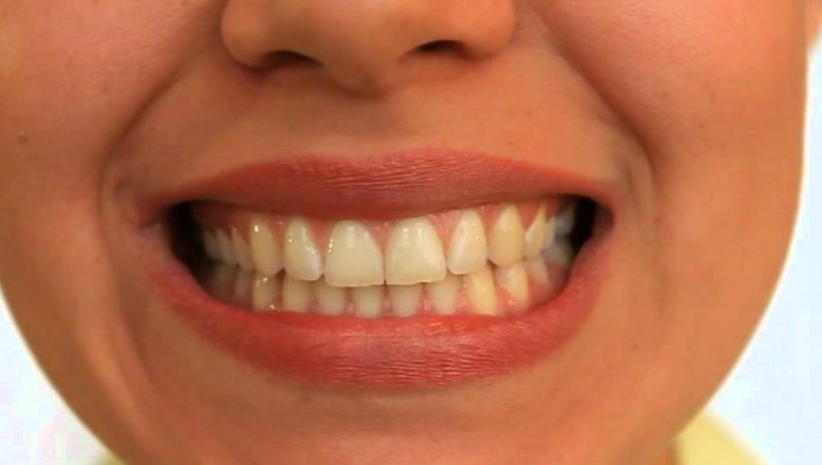
Выполнение: улыбнуться, с напряжением обнажив сомкнутые зубы. Удерживать губы в таком положении под счёт до 5. Выполнять 6 – 8 раз.
9. «НАКАЖЕМ НЕПОСЛУШНЫЙ ЯЗЫЧОК».
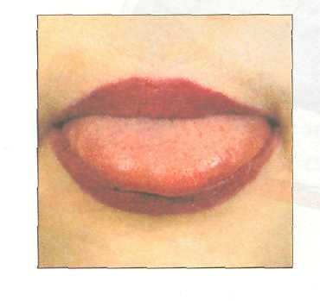
Выполнение. Приоткрыть рот, широкий язык спокойно положить на нижнюю губу и, пошлёпывая его губами, произносить звуки «пя-пя-пя». Затем остановиться и, не убирая язык в ротовую полость, удерживать его широким в спокойном состоянии при открытом рте под счёт до 5-10. Выполнять 4-5 раз. (Методические указания. 1. Язык должен быть расслабленным, широким, его края должны касаться углов рта. 2. Нижняя губа не должна подворачиваться или натягиваться на нижние зубы. 3. Похлопывать язык губами надо несколько раз на одном выдохе, при этом важно следить, чтобы ребёнок не задерживал выдыхаемый воздух (чтобы это проверить, надо поднести ватку ко рту; при правильном выполнении она будет отклоняться).
10. «ЧАСИКИ».
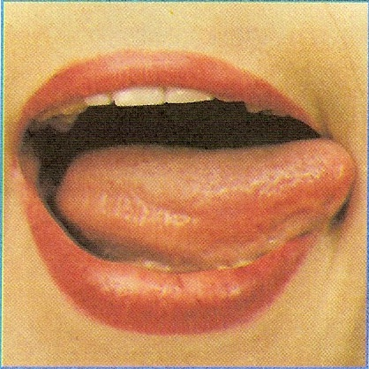
Выполнение. Улыбнуться, приоткрыть рот, высунуть язык. На счёт «раз – два» переводить язык из одного угла рта в другой, тянуть его то к правому, то к левому уху. (Методические указания. 1. Нижняя челюсть должна оставаться неподвижной. 2. Темп выполнения не должен быть быстрым).
11. «ПОЧИСТИ ЗУБКИ»
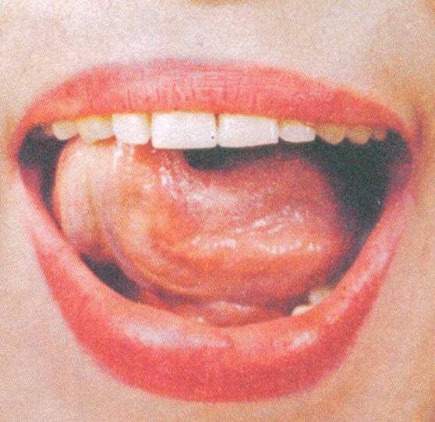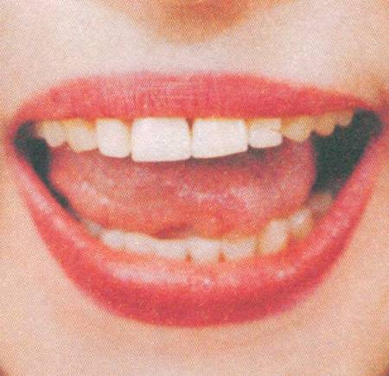
Выполнение. Улыбнуться, приоткрыть рот. Кончиком языка «почистить» сначала нижние, затем верхние зубы с внутренней стороны, делая движения языком вправо – влево. Выполнять 5 – 6 раз. (Методические указания. 1. Язык находится с внутренней стороны зубов, не высовывается из ротовой полости. 2. Нижняя челюсть неподвижна. 3. Темп выполнения не должен быть быстрым).
12. « ПОСЧИТАЙ ЗУБКИ»
Выполнение. Улыбнуться, приоткрыть рот. Кончиком языка упираться в каждый зуб с внутренней стороны сначала нижней челюсти, затем верхней. Выполнять 2 раза. (Методические указания. 1. Язык находится с внутренней стороны зубов, не высовывается из ротовой полости. 2. Нижняя челюсть неподвижна. 3. Следить, чтобы рот был приоткрыт, не закрывался во время выполнения упражнения).
13. « КАЧЕЛИ»
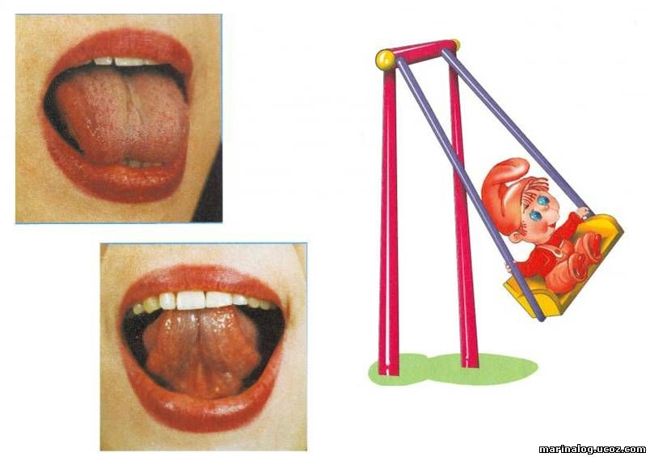
Выполнение. Приоткрыть рот, высунуть язык. По указанию взрослого («вверх» — «вниз» — «вверх» — «вниз» — … и т.д.) ребёнок должен поочерёдно поднимать язык вверх и опускать вниз, тянуться то к носу, то к подбородку. (Методические указания. 1. Нижняя челюсть должна оставаться неподвижной. 2. Следить, чтобы при подъёме языка рот был приоткрыт, нижняя губа не подталкивала язык вверх).
14. «КИСКА, СЕРДИТСЯ».
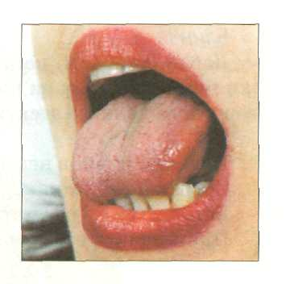
Выполнение. Улыбнуться, открыть рот. Кончиком языка упереться в нижние зубы (с внутренней стороны). На счёт «раз» — выгнуть язык горкой («как киска выгибает спинку, когда сердится»), упираясь в нижние зубы. На счёт «два» — вернуться в исходное положение. Выполнять 6 – 8 раз. (Методические указания. 1. Кончик языка не отрывается от нижних зубов. 2. Рот не должен закрываться).
15. «ВКУСНОЕ ВАРЕНЬЕ».
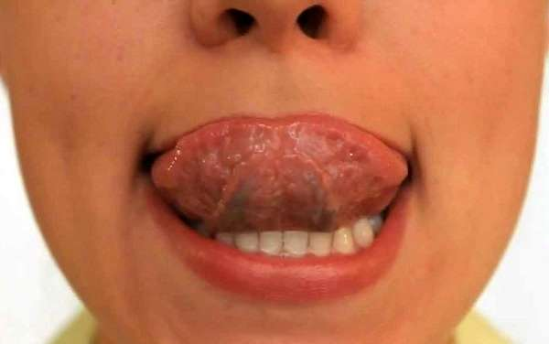
Выполнение. Улыбнуться, приоткрыть рот. Языком в форме чашечки облизывать верхнюю губу сверху вниз (можно помазать её вареньем). Выполнять 8 – 10 раз. (Методические указания. 1. Язык должен двигаться сверху вниз (а не влево — вправо). 2. Рот открыт; нижняя челюсть неподвижна, не подталкивает язык вверх. 3. Нижняя губа не должна натягиваться на нижние зубы)
16. «МАЛЯР».
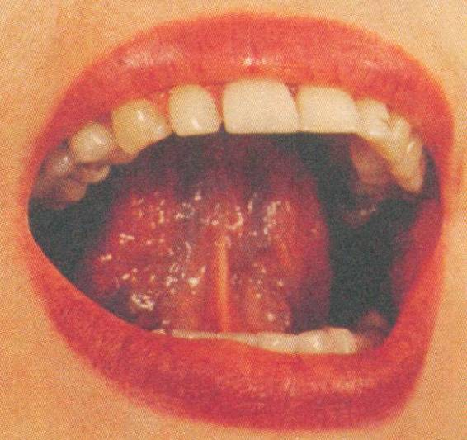
Выполнение. Улыбнуться, открыть рот. Широким кончиком языка погладить нёбо от зубов к горлу. Выполнять 8 – 10 раз. (Методические указания. 1. Следить. Чтобы язык был широким. 2. Нижняя челюсть неподвижна. 3. Нижняя губа не должна натягиваться на нижнюю челюсть).
17. «ЧАШЕЧКА».
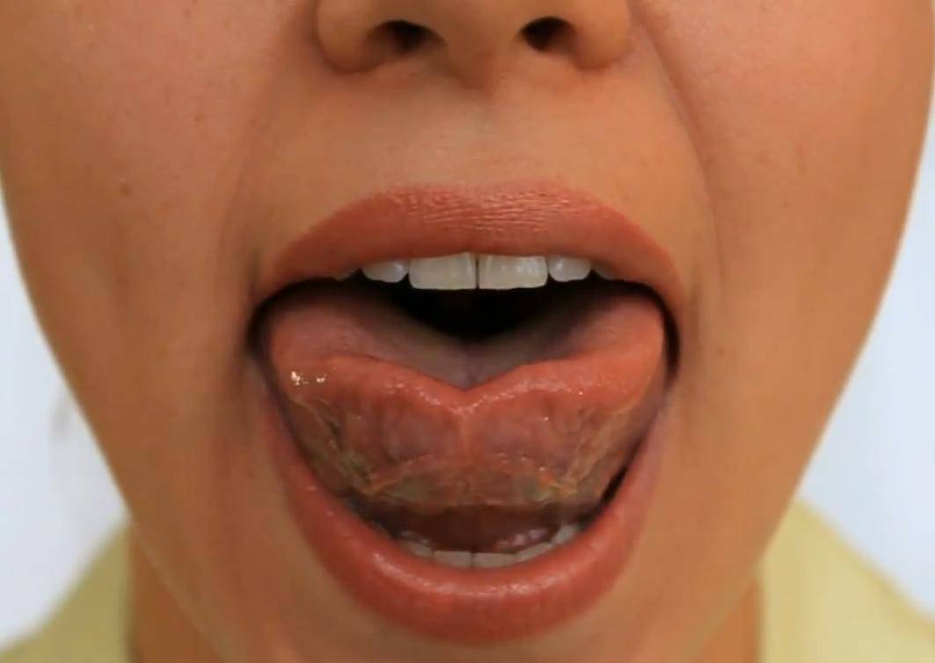
Выполнение. Улыбнуться, открыть рот. Широкий язык положить на нижнюю губу, края языка поднять вверх в форме чашечки. Удерживать в данном положении под счёт до 5. выполнять 5 – 6 раз. (Методические указания. 1. Рот открыт; нижняя челюсть не должна подталкивать язык вверх. 2. Следить, чтобы нижняя губа не натягивалась на нижние зубы (на начальных этапах можно придерживать её пальцем).
18. «ФУТБОЛ (ФОКУС)».
Выполнение. На кончик носа положить ватку, широким языком в форме «чашечки», прижатым к верхней губе, сдуть ватку с носа вверх.
(Методические указания. Следить за нижней губой, чтобы она не натягивалась на язык. Выполнять 3 – 5 раз, следить за тем, что бы ребенок не перенапрягался (может кружиться голова).
19. «ЛОШАДКА».
Выполнение. Приоткрыть рот и пощёлкать кончиком языка («как лошадка цокает копытами»). Упражнение выполняется сначала медленно, затем темп выполнения постепенно увеличивается. Выполнять 10 – 20 раз. (Методические указания. 1. Нижняя челюсть неподвижна, работает только язык. 2. Кончик языка не должен быть вытянут и заострён. 3. Следить, чтобы кончик языка не подворачивался внутрь, т.е. чтобы ребёнок щёлкал языком, а не чмокал.

20. «ГРИБОК».
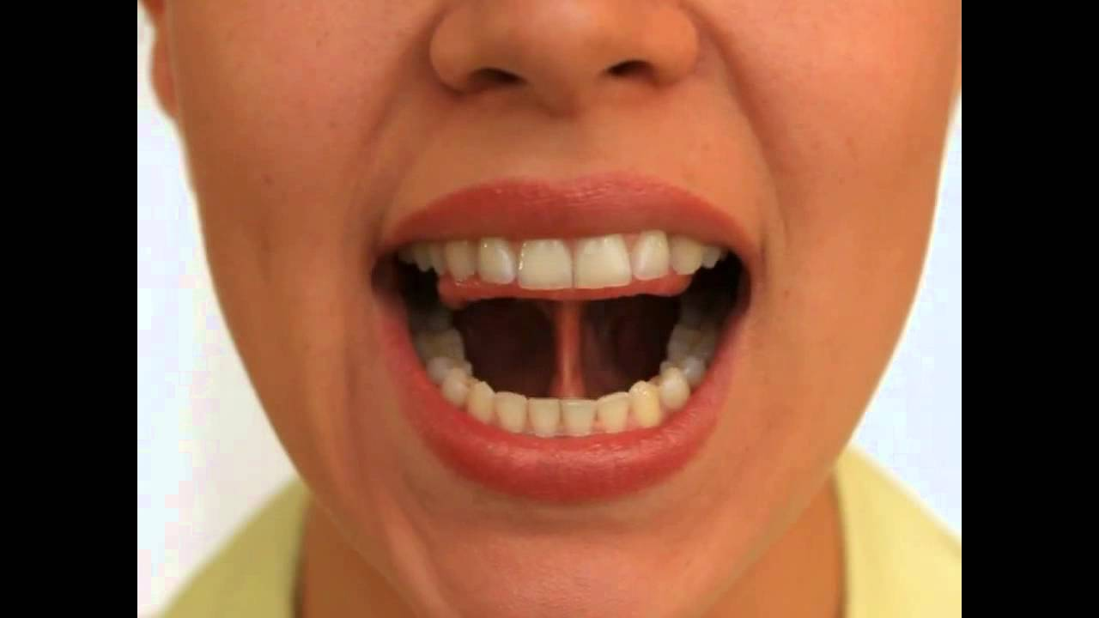
Выполнение. Улыбнуться, открыть рот. Присосать широкий язык к нёбу (это шляпка грибка, а подъязычная уздечка – ножка). Держать под счёт до 3-10 (время выполнения увеличивать постепенно), выполнять 3 – 4 раза. (Методические указания. 1. Губы должны быть в улыбке. 2. Кончик языка не должен подворачиваться. 3. Если ребёнку не удаётся присосать язык, то можно пощёлкать языком, как в упражнении «Лошадка»).
21. «ГАРМОШКА».
Выполнение. Улыбнуться, открыть рот, присосать язык к нёбу (как в упражнении «Грибок»). Не отрывая языка, закрывать и открывать рот. Выполнять под счёт до 3 – 10 (время выполнения увеличивать постепенно). Со временем стараться открывать рот всё шире и всё дольше удерживать язык вверху. (Методические указания. 1. Губы должны быть в положении улыбки. 2. Когда открывается рот, следить, чтобы губы были неподвижны).
22. «БАРАБАНЩИК».
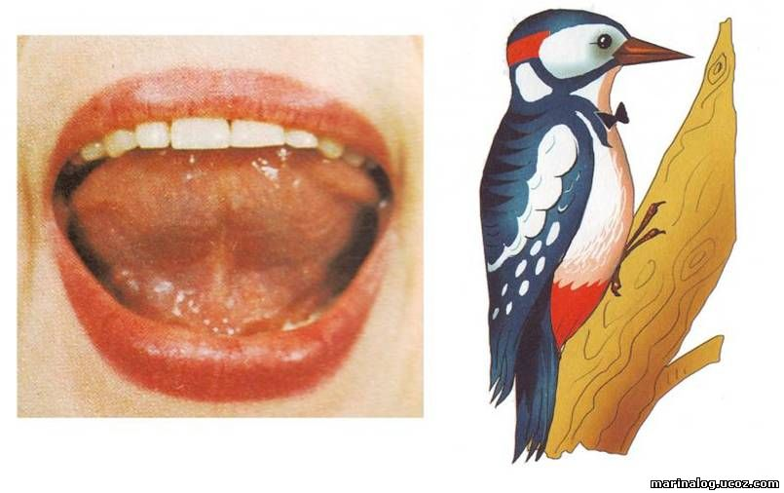

Выполнение. Улыбнуться, открыть рот. Кончик языка поставить на бугорки за верхними зубами. Ударять кончиком языка по бугоркам («как дятел стучит по дереву»), при этом будет слышаться звук, близкий к звуку «д». Сначала упражнение выполнять медленно, постепенно убыстряя темп. (Методические указания. 1. Рот должен быть всё время приоткрыт, губы в улыбке, нижняя челюсть неподвижна; работает только язык. 2. Ударять языком надо именно по бугоркам, а не по верхним зубам. 3. Следить, чтобы звук «д» носил характер чёткого удара, а не хлюпал. 4. Кончик языка не должен подворачиваться).
23. «ПИРОЖОК».
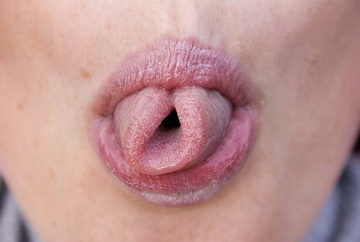
Выполнение. Открыть рот. Поднять боковые края языка вверх, свернув язык трубочкой, как пирожок. Длительно подуть в эту трубочку. (Методические указания: 1. Выдох должен быть плавным, длительным, непрерывным. Можно положить на стол ватку и дуть на неё. 2. Щёки не должны надуваться. 3. Следить, чтобы ребёнок не делал слишком глубокий вдох и резкий выдох).
24. « ИНДЮКИ».
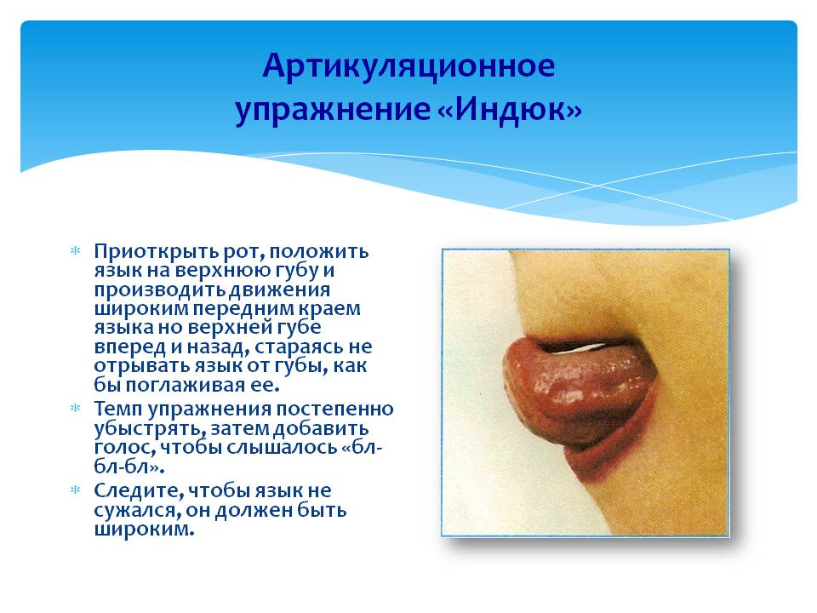
Выполнение. Приоткрыть рот, положить язык на верхнюю губу и производить движения широким передним краем языка по верхней губе вперёд – назад, стараясь не отрывать язык от губы, как бы поглаживая её. Темп выполнения постепенно убыстрять, затем добавить голос, чтобы слышалось «бл-бл-бл» («как индюки болбочут»). Выполнять 6 – 8 раз. (Методические указания. 1. Следить, чтобы язык был широким и не сужался. 2. Движения языка должны быть вперёд – назад, а не из стороны в сторону. 3. Язык должен облизывать верхнюю губу, а не выдвигаться вперёд).
Занятия по развитию подвижности артикуляционной моторики у детей могут носить чисто подражательный характер. Необходимо предложить ребенку немного «пообезьянничать»: вы будете показывать движения, а они будут за вами повторять.
Для формирования правильного произношения необходимо также развитие дыхания. Существует речевое дыхание, которое формируется в процессе речи человека. Хорошо поставленное речевое дыхание обеспечивает ясную дикцию и четкое произношение звуков. Желательно перед каждым комплексом артикуляционной гимнастики помогут достичь плавного выдоха и быстрее освоить труднопроизносимые звуки.

Очень важно соблюдать параметры речевого дыхания:
- - во время дыхания плечи у ребенка должны быть неподвижны;
- - грудь не должна сильно подниматься при вдохе и опускаться при выдохе;
- - живот при вдохе должен подниматься, а при выдохе — опускаться;
- - во время вдоха не втягивать воздух носом, а делать вдох через рот;
- - вдох должен быть мягким и коротким, выдох — длительным, спокойным и плавным;
- - сделав вдох, сразу же начинать говорить, не задерживая дыхание;
- - говорить только на выдохе.
- - не заниматься в пыльном, непроветренном, или сыром помещении;
- - температура воздуха должна быть на уровне 18-20 С;
- - одежда не должна стеснять движений;
- - не заниматься сразу после приема пищи;
- - не заниматься с ребенком, если у него заболевание органов дыхания в острой стадии.
Чтобы развитие речевого дыхания и артикуляционной моторики ребенка было интересным и увлекательным, можно предложить подуть на вертушку, надувать мыльные пузыри, воздушные шарики, дуть на разноцветные ленточки, ватные шарики, бумажные кораблики плавающие по воде, или сдувать листочки и снежинки с ладошки. Важно помнить, что при выполнении этих упражнений нельзя надувать щеки.
- Упражнение «Подуем на пушинку»
Положить в ладошку ребёнка пушинку. Предложить подуть на них, произнося: «Фу-у-у», — и посмотреть, как она летает. Упражнение повторяется 5—6 раз.
- Упражнение «Подуем на мячик»
Ребёнок произносит звукосочетание: «Фу-у-у» — дует на мячик. Упражнение проводится 4 раза, затем, после короткого отдыха, повторяется.
- Упражнение «Прокати карандаш»
Предложить ребёнку присесть на корточки около стола (рот на уровне стола), положить перед собой круглый карандаш и подуть
на него так, чтобы он покатился: «Фу-у-у».
Упражнение повторить 3—4 раза.
- Упражнение «Забей мяч в ворота»
На стол ставится два кубика (ворота) Ребёнок дует на ватный шарик-мяч так, чтобы попасть в ворота.
Еще одним не мало важным фактором развития красивой и речи и правильного звукопроизношения является развитие мелкой моторики рук. Как говорит Сухомлинский В.А. : «Ум ребенка находится на кончиках его пальцев». Самыми простыми и в то же время забавными упражнениями является использование Су- джок мячиков или массажных мячиков. Массажные мячики воздействуют на биологические активные точки, которые стимулируют речевые зоны коры головного мозга. Использование Су- джок терапии является одним из эффективных приемов, обеспечивающих развитие познавательных приемов, обеспечивающих развитие познавательной эмоционально- волевой сферы ребенка. Использование массажных мячиков не имеет противопоказании и абсолютно безопасна. При проведении массажа пальчиков с помощью массажных мячей, можно вместе с ребенком проговаривать стихи. Давайте попробуем с вами активизировать наши биологически активные точки. Возьмите по одному мячику, и выполняем движения по ладошке. Руки лежат на коленях, ладошкой вверх, другая рука придерживает мяч сверху:
Мячик сильно я сжимаю
И ладошку поменяю.
(Сжимать мячик правой рукой, затем левой)
«Здравствуй, мой любимый мячик! »
Скажет утром каждый пальчик.
(Удержать мяч указательным и большим пальцем, затем средним и большим, безымянным и большим, мизинцем и большим пальцем).
Крепко мячик обнимает,
Никуда не выпускает.
(Крепко сжать мяч указательным и большим пальцем.)
Только брату отдает:
Брат у брата мяч берет.
(Передать мяч, удерживаемый большим и указат. пальцами, в соответствующие пальцы левой руки.)
Два козленка мяч бодали
И другим козлятам дали.
(Удерживать указательными пальцами пр. и лев. руки мяч. Затем средними пальцами и т. д.)
По столу круги катаю,
Из-под рук не выпускаю.
Взад-вперед его качу;
Вправо-влево — как хочу.
(Катать мяч ладошкой правой руки вправо-влево, назад – вперед.)
Танцевать умеет танец
На мяче мой каждый палец.
(Катать мяч кончиками пальцами правой руки: указательным, средним, безымянным и мизинцем.)
Мячик пальцем разминаю,
Вдоль по пальцам мяч гоняю.
(Катать мяч всей длинной пальцев правой руки.)
Мячик мой не отдыхает —
Между пальцами гуляет.
(Удерживать мяч между указательным и средним пальцами, средним и безымянным пальцами, безымянным и мизинцем.)
Поиграю я в футбол
И забью в ладошку гол.
(Ладошками отбивать мяч.)
Сверху левой, снизу правой
Я его катаю — браво.
(Левой ладошкой катать мяч по правой ладони.)
Поверну, а ты проверь —
Сверху правая теперь!
(Правой ладошкой катать мяч по левой ладони.)

«Ёжик»
Представьте, что к вам в гости пришел ёжик. Все движения выполняются в соответствии с текстом.
Ёжик выбился из сил-
Яблоки, грибы носил.
Мы потрем ему бока,
Надо их размять слегка.
А потом погладим ножки,
Чтобы отдохнул немножко.
А потом почешем брюшко,
Пощекочем возле ушка.
Ёж по тропке убежал,
Нам «Спасибо!» пропищал.
Ребенок жалеет ёжика, гладит, чешет, щекочет. На слова «по тропке убежал» мячик можно катать по столу, коленкам.
«Месим тесто»
Месим, месим тесто – сжимаем массажный мячик в одной руке.
Есть в печке место – перекладываем и сжимаем мяч другой рукой.
Я для милой мамочки – сжимаем мяч двумя руками несколько раз.
Испеку два пряничка – катаем мяч между ладонями.

«Орех»
Движения соответствуют тексту
Я катаю свой орех
По ладоням снизу вверх.
А потом обратно,
Чтоб стало мне приятно.
Я катаю свой орех,
Чтобы стал круглее всех.
«Иголки»
У сосны, у пихты, ёлки
Очень колкие иголки.
Но еще сильней, чем ельник,
Вас уколет можжевельник.
Ребенок катает мяч между ладонями, по запястью, ножкам и т.д. сначала медленно, а потом ускоряя темп.
«Непростой шарик»
Этот шарик непростой,
Весь колючий, вот такой!
Меж ладошками кладем,
Им ладошки разотрем.
Вверх, вниз его катаем,
Свои ручки развиваем.
Движения соответствуют тексту.
«Ласковый ёж»
Ребенок прокатывает мяч между ладошками, можно катать стопой, массажировать любую часть тела, заменяя слова в тексте.
Гладь мои ладошки, ёж!
Ты колючий, ну и что ж?
Я хочу тебя погладить,
Я хочу с тобой поладить!
Ваш малыш уже подрос! Упражнения для детей с 4 лет.
«Футбол»
Обе руки локтями прижать к себе. Ладошки повернуть друг к другу полукругом. В одну из них вложить мячик (мячик должен быть по размеру ладошки ребёнка). Перекидывать мячик из одной руки в другую, сохраняя положение ладошек. Упражнение выполнять в одинаковом темпе. Как только упражнение будет усвоено ребёнком, темп его выполнения можно ускорить.
«Лодочка»
Обе руки локтями прижать к себе. Ладошки повернуть вверх, приняв положение “лодочки”. В одну из ладошек вложить мячик. Перекидывать мячик из одной ладошки в другую, постоянно удерживая исходное положение «лодочка». Когда идет перекидывание мячика, ладошку, которая делает бросок, необходимо слегка поворачивать и стараться, мячик высоко не подкидывать. Упражнение выполнять в одинаковом темпе. Как только упражнение будет усвоено ребёнком, темп его выполнения можно ускорить.
«Колючки»
Ладошку сделать «лодочкой». В неё вложить мячик. С силой сжать ладошку с мячиком. Затем ладошку разжать. На руке должны остаться вмятинки от колючек мячика. Следить за тем, чтобы ребенок старался сжимать мячик одной рукой. Упражнение повторить 8-10 раз одной рукой, потом тоже повторить другой рукой. Потом можно предложить выполнить это упражнение двумя руками сразу же. Чтобы ребенок понял, с какой силой необходимо сжимать мячик, взрослый сначала сам выполняет это упражнение, демонстрируя ребенку вмятинки на своей ладошке от колючек мячика. Обратите внимание ребенка на то, что при правильном выполнении этого упражнения, ему будет больно. Это делается для того, чтобы ребёнок почувствовал момент, когда у него рука напряжена (сжимает мячик и при этом ему больно), а когда рука расслаблена и мячик свободно лежит в ладошке.
«Скатаем шарик»
1 вариант
Обе руки локтями прижать к себе. Пальцы ладошек плотно сжаты друг с другом и напряжены. На левую ладошку положить мячик, сверху прикрыть его другой ладошкой. Делать круговые движения верхней ладошкой по нижней как при лепке шарика из пластилина.Следите, чтобы пальцы обеих рук были сжаты плотно друг с другом и напряжены. Упражнение выполнять внутренней частью ладошки, а не пальцами!!! Затем поменять положение рук.
2 вариант
Локти поставить на стол, ладошками напротив друг друга. Между ними вложить мячик. Делать движения обоими ладошками вверх-вниз. Следите, чтобы пальцы обеих рук были сжаты плотно друг с другом и напряжены. При выполнении упражнения локти держать на столе. Упражнение выполнять в одинаковом темпе. Как только упражнение будет усвоено ребёнком, темп его выполнения можно ускорить.
«Прокати по ладошке»
Локоть левой руки прижать плотно к себе, кисть руки развернуть ладошкой вверх. Пальцы плотно сомкнуты между собой. Положить на ладошку мячик, второй рукой накрыть мячик. Пальцы верхней ладошки плотно сжаты между собой. Производить движения верхней ладошкой вперёд-назад по длине всей ладони. Следить, чтобы во время выполнения этого упражнения у ребенка не поднималось плечо. То же повторить другой рукой. Упражнение выполнять не торопясь, с хорошей амплитудой движения.
Такие упражнения проводятся, когда мячик катают по тыльной стороне ладони. При этом ладошка лежит на столе, тыльной стороной кверху.
«Горка»
Руку положить на колено, ладошкой кверху. Пальцы плотно сжаты между собой. На руку положить мячик. Другой рукой начинать поднимать мячик до шеи. Затем мячик слегка прижать наклонённой головой. Подержать на счет до 5, а затем «спустить» мячик вниз. Счет постепенно увеличить до 10. То же упражнение выполняется другой рукой. Важно проследить за тем, чтобы ребенок прокатил мячик по всей длине руки.
Это же упражнение можно выполнить, повернув одну руку тыльной стороной ладошки кверху.
Можно выполнять упражнения ногами, сидя на стуле.
«Будь здоров»
Мячик положить на пол. Одну ногу положить сверху мячика. Другая нога стоит плотно на полу. Сесть ровно, спину прижать к спинке стульчика. Катать мячик ногой вперед-назад, не торопясь. Затем, то же движение выполняется другой ногой. Это упражнение можно выполнять двумя ногами, катая мячик поочередно, либо обеими ногами одновременно. Как вариант, можно делать круговые движения одной ногой, затем другой.
Упражнение выполняется в медленном темпе с хорошей амплитудой движения.
Упражнение можно выполнять двумя ногами сразу же либо поочередно, либо обеими ногами одновременно.
«Горка»
Снять с ног обувь. Сесть на стульчик. Одна нога стоит плотно на полу, а другая прямо выставлена вперед, носок вытянуть. Мячик взять в противоположную от выставленной ноги руку. Этой рукой начать поднимать мячик по ноге вверх. Накрыть мячик рукой и подержать его на счет до 5, затем «спустить» его по горке вниз. То же упражнение повторить с другой ногой. Затем увеличить счет до 10. Упражнение выполняется не торопясь, с хорошей амплитудой движения.
Упражнения для детей 6-7 лет
«Солдаты»
Обе руки локтями плотно прижать к себе. Взять мячик в одну руку. Выполнять круговые движения сначала кистью одной руки, затем мяч переложить в другую руку и выполнять то же упражнение. Движения выполнять медленно, не торопясь. Круговые движения выполняются к себе и от себя. Когда ребенок усвоит правильность выполнения упражнения, темп можно увеличить. Следить, чтобы ребенок не поднимал плечо.Когда ребенок усвоит правильность выполнения упражнения одной рукой, можно ему предложить выполнить то же упражнение двумя руками одновременно.
«Тренировка»
Обе руки локтям и плотно прижать к себе. Взять мячик в одну руку. Выполнять движения кистью руки вперёд-назад, затем мяч переложить в другую руку и выполнять то же упражнение. Движения выполнять медленно, не торопясь. Когда ребенок усвоит правильность выполнения упражнения, темп можно увеличить. Следить, чтобы ребенок не поднимал плечо. Когда ребенок усвоит правильность выполнения упражнения одной рукой, можно ему предложить выполнить то же упражнение двумя руками поочередно, либо одновременно.
Руки при выполнении некоторых упражнений можно ставить на стол. Высота стола должна быть такой, чтобы ребенок сидел за столом ровно, не горбясь.
Также для развития мелкой моторики можно использовать игры с прищепками, игры с песком, работа с бусами, работа с бумагой и ножницами (контроль взрослого обязателен!!!), крупа, бусинки, пуговицы, маленькие камешки и т.д.
Надеюсь, что мои советы будут Вам полезны, и вы будете использовать эти упражнения дома со своим ребенком! Удачи вам.
Спасибо за внимание. (После мастер- класса раздаются буклеты «»»Артикуляционная гимнастика дома»).
